Подвижные игры.
«Мой весёлый звонкий мяч»
Описание. Дети стоят с одной стороны площадки, около них воспитатель с мячом в руках. Он показывает, как легко и высоко подпрыгивает мяч, если его отбивать рукой, сопровождая действия словами:

Мой весёлый звонкий мяч,
Ты куда пустился вскачь?
Красный, жёлтый, голубой,
Не угнаться за тобой.

Затем предлагает детям выполнить прыжки, при этом отбивая мяч о землю. Прочитав снова стихотворение, он говорит: «Сейчас догоню!» Дети перестают прыгать и убегают. Воспитатель делает вид, что ловит их. Воспитатель, не пользуясь мячом, предлагает детям выполнить прыжки, сам же при этом поднимает и опускает руку над головами детей, как будто отбивает мячи.

«Солнышко и дождик»
Описание. Дети присаживаются на корточки за чертой, обозначенной воспитателем. Воспитатель говорит: «На небе солнышко! Можно идти гулять». Дети бегают по площадке. На сигнал: «Дождик! Скорей домой!» - бегут за обозначенную линию и присаживаются на корточки. Воспитатель снова говорит: «Солнышко! Идите гулять», и игра повторяется.

Психогимнастика
« Чтобы ты здоровым рос, никогда не вешай нос»

- «Гном спит» - и. п.: лежа на боку. Свернуться калачиком.
2. «Гном просыпается» - и. п.: то же. Вытянуть руки и ноги, вернуться в и. п.
3. «Гном зевает» - и. п.: лежа на спине, руки вдоль туловища. Руки развести в стороны, широко раскрыть рот.
4. «Гном переворачивается в постели» - и. п.: то же. Повороты с боку на бок.
5. «Гном потягивается» - и. п.: сидя на коленях, руки на поясе. Движения руками вверх-вниз, вставая на колени
6. «Гном умывается» - и. п.: стоя на коленях. Повороты вправо и влево, движения руками как бы «загребая воду» к лицу.
7. «Гном вытирается» - и. п.: стоя, ноги на ширине плеч, руки на поясе. Полуприседы, движения руками перед лицом вверх-вниз, как бы вытираясь полотенцем.
8. «Гном идет завтракать» - и. п.: полуприсев, руки опущены вниз. Ходьба на месте с движениями рук.
9. «Гном садится» - и. п.: стоя, руки на ширине плеч, руки согнуты выше колен. Приседания.
10.»Гном прыгает» - и. п.: стоя, руки на поясе. Прыжки на двух ногах.
11. Ходьба с упражнением на восстановление дыхания.

Дыхательное упражнение

«Подуй на одуванчик» комплекс № 1

1. «Подуй на одуванчик как дует этот мальчик,

Подуй, подуй сильней и станешь здоровей» - 3 шага вперед, глубокий вдох, наклониться, губы трубочкой – выдох
2.«Тут ворона прилетела, села на поленницу» - руки в стороны – вдох, руки на колени, колени в полуприсяде – выдох
3. «В руки я косу возьму и скошу сейчас траву» - вдох, ногу вперед, скрутка вправо – выдох – аналогично – влево
4. «Обхвачу тебя руками очень крепко и вытащу тебя сладкая репка» - сидя на коленях, спина прямая – вдох, наклоняемся – выдох (имитация хвата)
5.«Чтобы зубы были крепки – поешь вкусной репки» - губы сомкнуты, челюсти развести – вдох, свести – выдох.

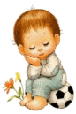
Игровой массаж

ХОДИТ ЁЖИК.
Ходит ёжик без дорожек по лесу, по лесу.
И колючками своими колется, колется.
А я ёжику-ежу ту тропинку покажу,
Где катают мышки маленькие шишки.
1 – тихонько походить ноготками по спинке
2 - провести подушечкой указательного пальца к бочку
3 – немного пощекотать ребёнка
КАПУСТКА
(1) Мы капусту чистим, чистим, мы капусту чистим, чистим
Мы всех просим не зевать и немножко помогать.
(2) Мы капусту рубим, рубим, мы капусту рубим, рубим,
Мы всех просим не зевать и немножко помогать.
(3) Мы капусту давим, давим, мы капусту давим, давим
Мы всех просим не зевать и немножко помогать.
(4) Мы капусту солим, солим, мы капусту солим, солим,
Мы всех просим не зевать и немножко помогать.
1 - лёгкие скользящие движения всех пальцев, как бы рвать траву
2 – попеременное постукивание рёбрами обеих ладоней
3 - нажимаем осторожно ладонью с небольшим вращением
4 - легко постукиваем кончиками расслабленных пальцев

Автор буклета:
Инструктор по физическому воспитанию
Курмашева Александра Сергеевна

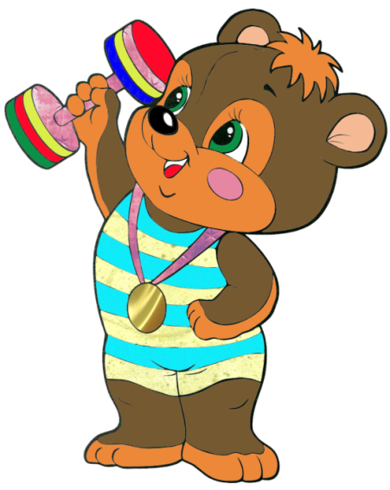
Практические рекомендации для родителей

«Игры и упражнения на радость вашим детям»

